**Swap 组件增加交易K线**

**需求概览**

当前 swap 组件缺乏看价格 k 线等相关辅助交易决策的信息, 需要补齐

**需求概览**

在 swap 页面 (https://taskon.xyz/swap)新增价格k线, 交易历史, holder 分析

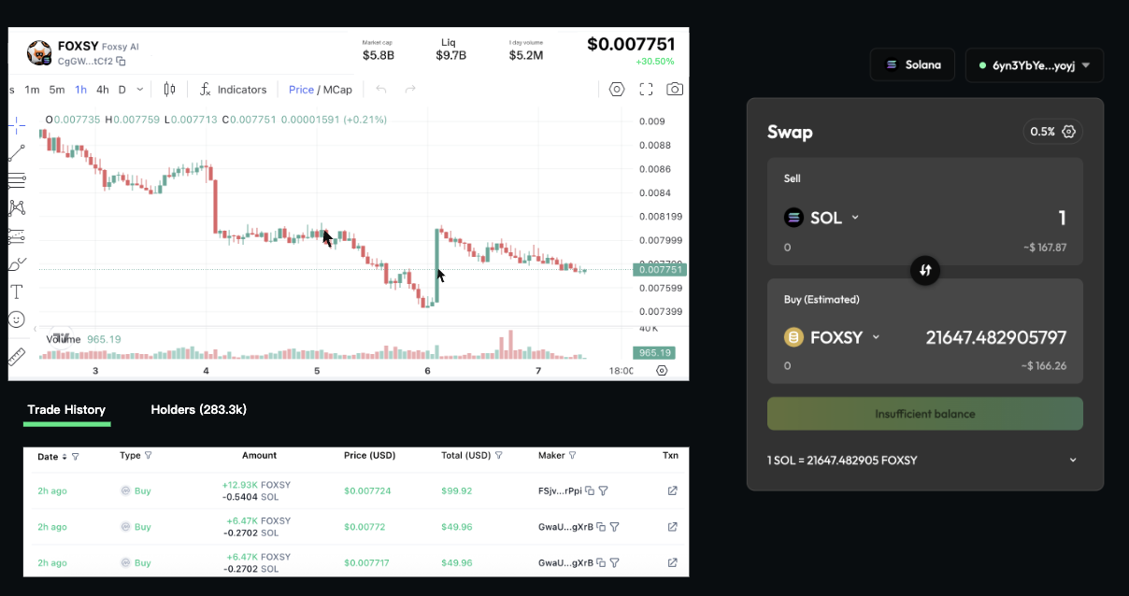

**增加价格k线**

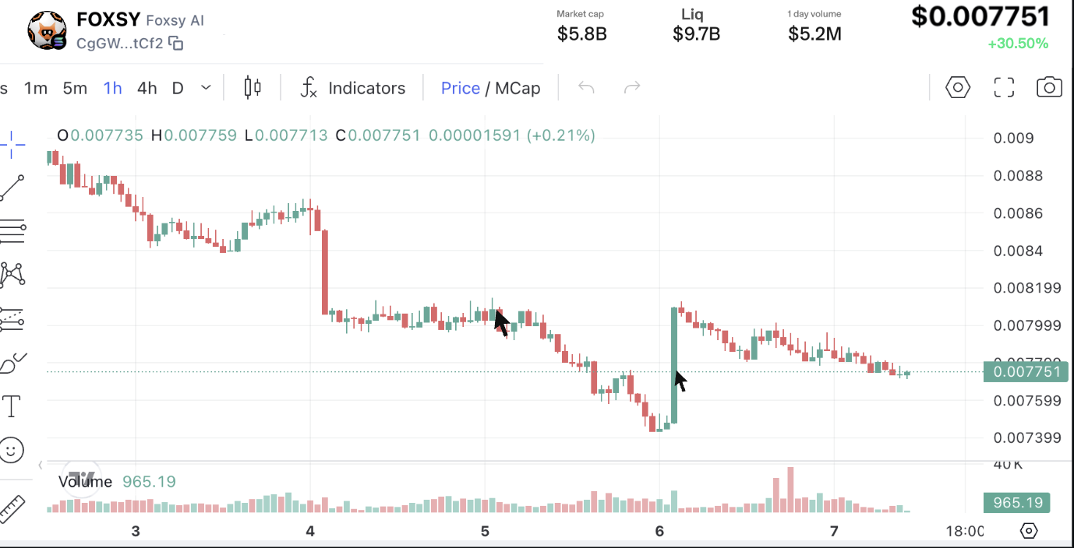

根据 swap 组件中最近一次选择的 token, 显示其对应的信息:

1. Token logo
2. Token 项目名称
3. Token 合约地址
4. Token marketcap: : Token 当前以美元计价的 marketcap
5. Token liquidity: Token 在 dex 上的池子美元计价的规模
6. 1 day volume: 最近24小时的交易量
7. Token 的美元计价
8. Token 近24小时的变化幅度
9. Token 美元计价的趋势图 + 交易量趋势图

用户进入 Swap 页面默认最近一次选择的 token 是 ETH

**增加交易历史**

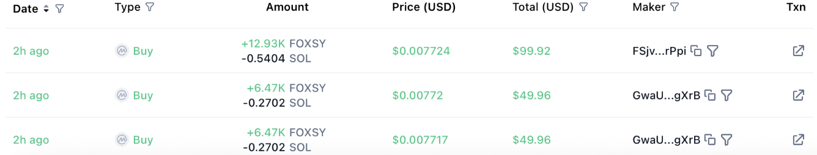

示例:

https://dex.coinmarketcap.com/token/solana/CgGWS19zR5xTzgCEcW5Svsuon4hBZwzBwUFimoJStCf2/

根据 swap 组件中最近一次选择的 token, 显示其对应的交易历史信息:

1. Date: 交易时间
2. Type: 交易类型, buy 或者 sell
3. Amount: 买入和卖出的 token 数量
4. Price(USD): 交易时的 token 价格
5. Total (USD): 交易的规模
6. Maker: 发起交易的地址
7. 支持复制
8. 支持筛选出当前地址发起的所有交易
9. Txn: 交易在链上的交易哈希跳转入口, 点击打开新页面跳转

以下字段需要支持筛选, 交互逻辑复用上面示例链接中的交互:

1. Date
2. Type
3. Total (USD)
4. Maker

**增加 holder 分析**

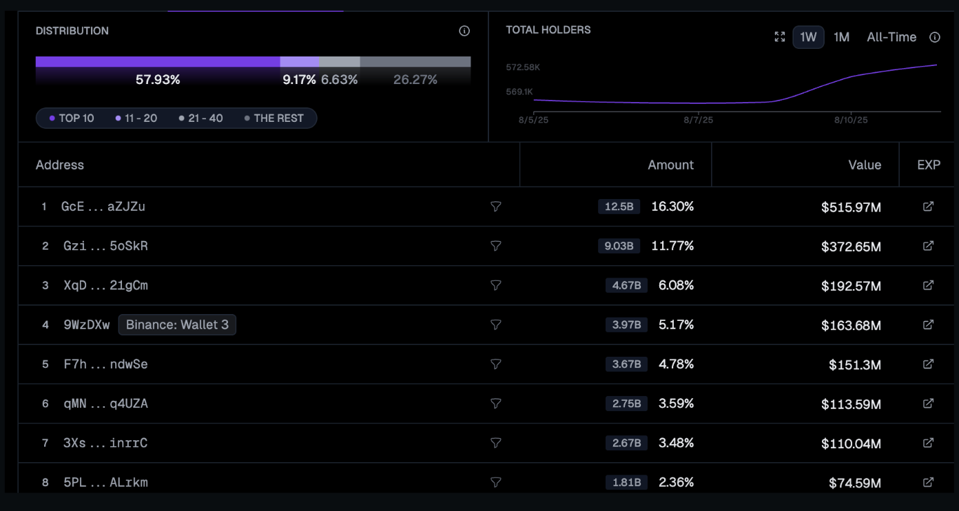

示例:  
https://www.geckoterminal.com/solana/pools/FAqh648xeeaTqL7du49sztp9nfj5PjRQrfvaMccyd9cz

根据 swap 组件中最近一次选择的 token, 显示其对应的 token holder 信息:

1. Token 按持有量 top 10/11-20/21-40 用户的 token 占比信息
2. Holders 的数量变化趋势
3. 支持按时间周期筛选: 1W/1M/All-time
4. 默认 1W
5. Address: Token top holder 的地址信息
6. Amount: Token top holder 的持币信息
7. Token 数量
8. 占比
9. Value: Token top holder 的持币价值
10. Exp: 当前地址在浏览器中的信息, 点击后打开新页面跳转

**数据提供商**

|  |  |  |  |
| --- | --- | --- | --- |
| **名称** | **亮点** | **备注** | **说明文档** |
| **TradingView Widget** | 免费, 不需要额外开发图表 | 验证了下 W token 的显示有问题, 其他四个 token 都没问题 (EGL1, GRDM, W, TAG) | https://www.tradingview.com/widget-docs/widgets/charts/advanced-chart/ |
| **CoinGecko API + 自绘图表** | 免费 API | 图表需自行开发  免费版本, 需要标注数据来源, 10K/mo  **\*支持的 Token :**  Grdm 搜不了(没有支持 lbank)   * 0xf625b131336b4544907e160507aa8d8568104444 | Coingecko api 付费价格  https://www.coingecko.com/en/api/pricing  接口说明:  https://docs.coingecko.com/reference/token-ohlcv-token-address |
| **CoinMarketCap API + Trading view 图表**  [最优选] | 免费API | 免费版本支持 1M call credits/mo  图表使用 Tradingview 的免费开源图表 | 价格说明:  https://coinmarketcap.com/api/pricing/#dex  接口说明:  https://coinmarketcap.com/api/documentation/v1/#operation/getPairHistoricalOHLCV  Tradingview 的免费开源图表: https://www.tradingview.com/lightweight-charts/ |
| **CoinGecko Chart** |  |  | https://www.coingecko.com/en/widgets/coin_price_chart_widget 无法根据合约搜索 |
| **Dextools** | 适合 DeFi 项目 | 支持 DEX 实时数据，但 UI 可调性差 | 容易出现没数据的情况  通过 iframe 实现  <iframe id="dextools-widget"  title="DEXTools Trading Chart"  width="500" height="400"  src="https://www.dextools.io/widget-chart/cn/bnb/pe-light/0x6d76e7bb743fee795a2f00a317760acf822ee2be?theme=light&chartType=2&chartResolution=30&drawingToolbars=false"></iframe> |

**五个交易大赛的 Token 合约地址:**

* 0xf4b385849f2e817e92bffbfb9aeb48f950ff4444
* 0x3c8d20001fe883934a15c949a3355a65ca984444
* 0x208bf3e7da9639f1eaefa2de78c23396b0682025
* 0x19683a9d2a31508847a026dfe77f53a05a084444
* 0xf625b131336b4544907e160507aa8d8568104444

Todo:

1. 预留交易记录和 holder 分析, traders, 流动性池子, 仓位,
2. Token 基本概览信息
3. Token 交易信息
4. 交易笔数
5. 交易 volume
6. 净买入
7. 买入笔数
8. 卖出笔数
9. Trading view 传统视图
10. Tradingview 账号申请
11. 安全性(交易+token)
12. Goplus (https://gopluslabs.io/token-security/solana/2BcBT4em5Dp7oKj9ua3N3sXy9RNzM5J8N1rsoXxMm2q2)
13. GT Score (https://support.coingecko.com/hc/en-us/articles/38381394237593-What-is-GT-Score-How-is-GT-Score-calculated)

Coingeco token 界面:  
https://www.geckoterminal.com/solana/pools/4D9pGBVFk32AB4MxYBigEr7CezadtSJbfD9oygqCXmNb?utm_source=coingecko&utm_medium=referral&utm_campaign=searchresults

Gmgn 界面:

https://gmgn.ai/sol/token/HSyxcWLAd2RryX8wEMmorrrm1NP5wShy2NjJpWGwehYM?tag=kol

Openocean 界面:

https://app.openocean.finance/swap/solana/PENGU/USDT